## User-stories

**Я как** пользователь системы

**Хочу** видеть доступные переговорки на определенные дату и время

**Чтобы** иметь возможность забронировать наиболее удобное помещение в конкретный слот

**Я как** пользователь системы

**Хочу** свободные и занятые слоты для конкретной переговорки

**Чтобы** иметь возможность забронировать нужное мне помещение в наиболее подходящее время

**Я как** пользователь системы

**Хочу** видеть, кто забронировал конкретную переговорку в определенный слот

**Чтобы** иметь возможность договориться об изменениях в бронировании с другим пользователем вне функционала системы

**Я как** пользователь системы

**Хочу** иметь возможность забронировать определенную переговорку в свободный интервал времени

**Чтобы** зарезервировать её под свое мероприятие

**Я как** пользователь системы

**Хочу** иметь возможность снять бронирование с переговорки, которое я установил ранее

**Чтобы** освободить объект для нужд других пользователей при изменении планов

**Я как** пользователь системы

**Хочу** получать информацию о том, что интересующая меня переговорка освободилась в определенный период времени

**Чтобы** иметь возможность забронировать её в приоритете

**Я как** администратор системы

**Хочу** управлять справочником переговорок

**Чтобы** актуализировать информацию в системе в соответствии с реальной доступностью помещений

1. Добавить переговорку в справочник

2. Изменить параметры существующей переговорки (название, описание)

3. Изменить статус доступности переговорки для бронирования

## Use-cases

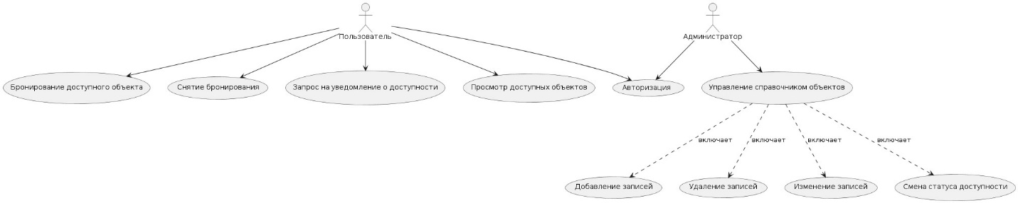

TODO. Здесь можно добавить подробное описание сценариев

## Концептуальная МД



## Логическая МД

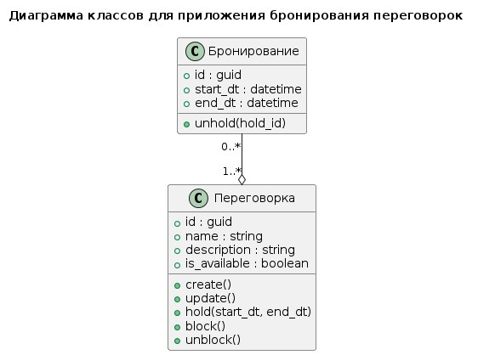

## Макет

Пример варианта со списком переговорок

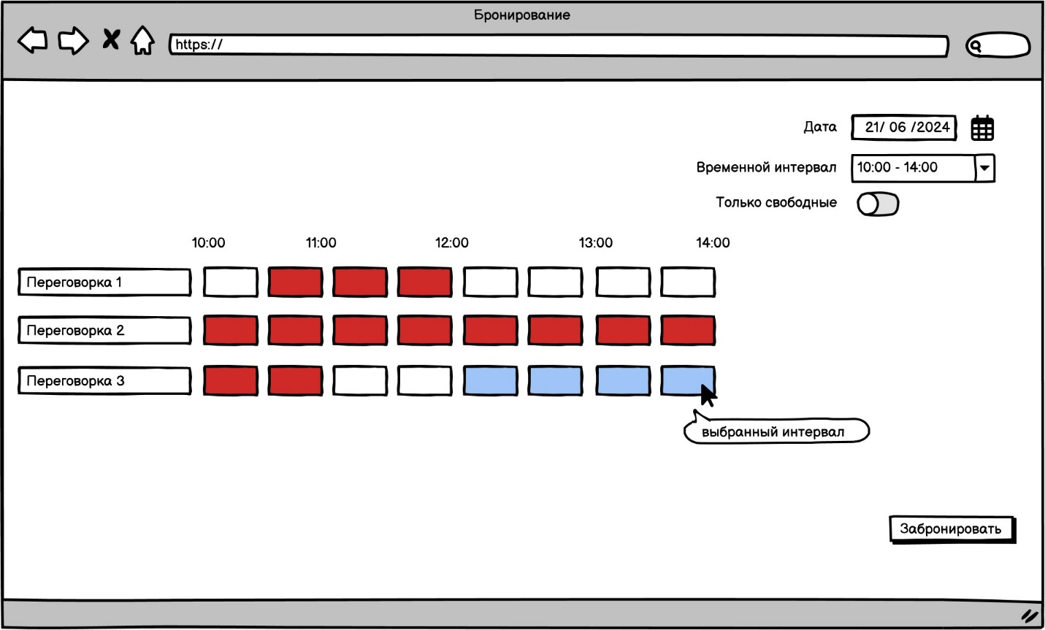

Пример варианта с расписанием в рамках одной переговорки

TODO